NHÀ VIỆT GROUP
Hướng dẫn sử dụng — Mua hàng – Vật tư
Hệ thống Phần mềm Quản trị Nhà Việt Group · từ đề nghị mua tới hàng về công trường
Áp dụng cho | Trưởng phòng và nhân viên Cung ứng – Vật tư (vai trò Mua hàng – Vật tư), phục vụ cả ba pháp nhân
Thiết bị | Máy tính (khuyến nghị); điện thoại dùng được để xem và ghi nhận giao hàng
Địa chỉ | https://nvg.tests99.workers.dev
Tài khoản demo | muahang@nhavietgroup.test — mật khẩu nhận riêng từ đầu mối dự án
Phiên bản | Bản dùng cho buổi trình diễn

Mục lục
1. Mua hàng làm gì trên hệ thống
2. Dashboard mỗi sáng
3. Danh sách đề nghị mua
4. Lập đề nghị mua
5. Nhận đề nghị đã duyệt
6. Hỏi giá và so sánh báo giá
7. Lập đơn đặt hàng
8. Ghi nhận giao hàng
9. Bộ chứng từ cho Kế toán
10. Nhà cung cấp
11. Hủy đề nghị, hủy đơn hàng
12. Câu hỏi thường gặp

Một đề nghị mua đi hết vòng trên một hồ sơ: công trường lập → người có hạn mức duyệt → Mua hàng hỏi giá, so sánh, chọn nhà cung cấp → lập đơn đặt hàng → ghi nhận giao hàng → Kho nhập kho → Kế toán nhận bộ chứng từ để thanh toán. Không nhập lại số liệu ở bước sau, không hỏi lại qua Zalo.

1. Mua hàng làm gì trên hệ thống
Việc | Màn hình | Khi nào
Xem đề nghị đã duyệt đang chờ mua | Dashboard → thẻ Đề nghị mua | Mỗi sáng
Lập đề nghị mua cho văn phòng (công trường tự lập từ điện thoại) | Mua hàng – Vật tư → Đề nghị mua → Lập đề nghị mua | Khi cần
Nhập báo giá, so sánh, chọn nhà cung cấp | Chi tiết đề nghị → tab Báo giá | Sau khi đề nghị được duyệt
Lập đơn đặt hàng | Chi tiết đề nghị → Lập đơn đặt hàng | Sau khi chọn nhà cung cấp
Ghi nhận hàng giao (đạt / không đạt) | Chi tiết đơn hàng → tab Giao nhận | Mỗi đợt hàng về
Duyệt đề nghị trong hạn mức của mình | Việc cần làm (Hộp thư phê duyệt) | Khi có thông báo
Quản lý và đánh giá nhà cung cấp | Mua hàng – Vật tư → Nhà cung cấp | Khi thêm mới, sau mỗi đơn

Mua hàng phục vụ cả ba pháp nhân. Ô chọn ở góc trên bên trái đổi pháp nhân đang xem; danh mục nhà cung cấp dùng chung, không tách theo pháp nhân.

2. Dashboard mỗi sáng
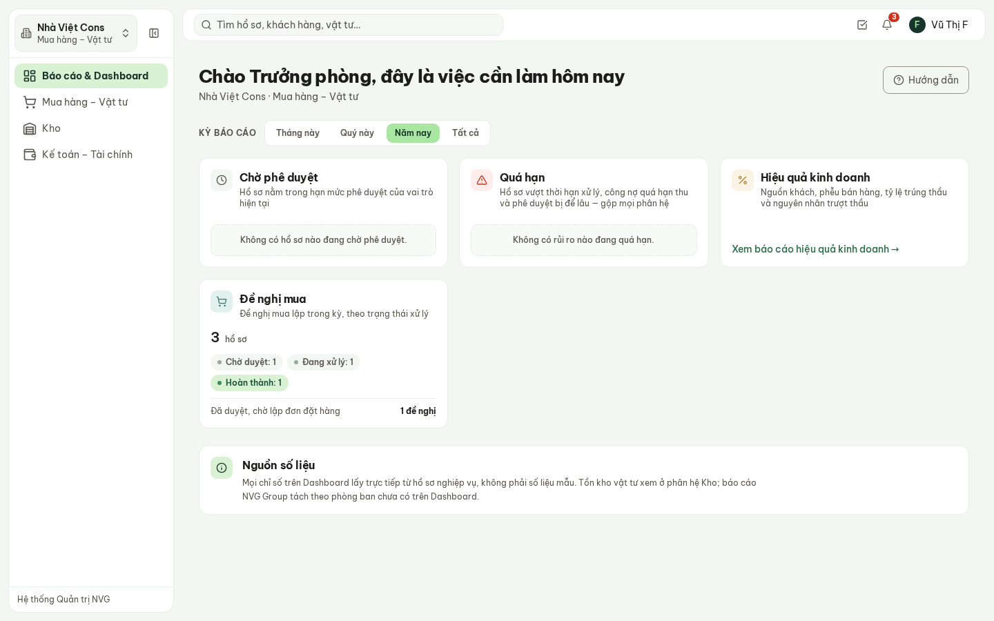
Hình 1 — Dashboard của Trưởng phòng Mua hàng.
- Đề nghị mua — số đề nghị lập trong kỳ theo trạng thái (Chờ duyệt · Đang xử lý · Hoàn thành…), bấm vào từng nhóm để mở danh sách đã lọc sẵn. Dòng Đã duyệt, chờ lập đơn đặt hàng là việc đang chờ Mua hàng.
- Chờ phê duyệt — đề nghị nằm trong hạn mức duyệt của Trưởng phòng Mua hàng.
- Quá hạn — hồ sơ vượt thời hạn xử lý.

3. Danh sách đề nghị mua
Mua hàng – Vật tư → Đề nghị mua.
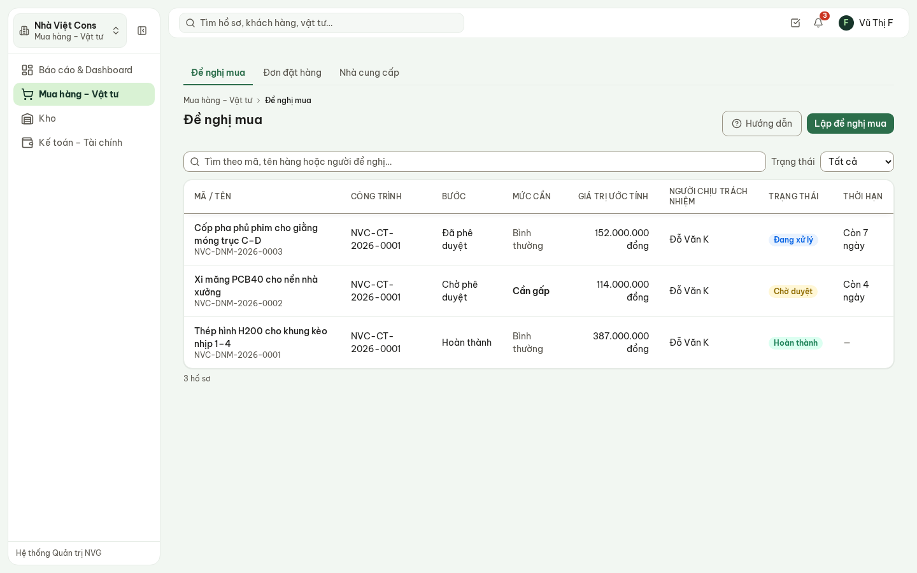
Hình 2 — Danh sách đề nghị mua: công trình, bước hiện tại, mức cần, giá trị ước tính, thời hạn.
- Cột Thời hạn là ngày cần hàng do người đề nghị khai — mốc quyết định hàng có kịp phục vụ thi công. Quá ngày đó mà hồ sơ còn mở thì hiện Quá hạn.
- Mức cần: Cần gấp in đậm.
- Ô tìm kiếm và bộ lọc Trạng thái được giữ khi mở hồ sơ rồi quay lại.
Các bước của một đề nghị: Nháp → Chờ phê duyệt → Đã phê duyệt → Đang mua → Hoàn thành; hoặc Bị từ chối (sửa rồi gửi lại) / Đã hủy.

4. Lập đề nghị mua
Công trường lập đề nghị vật tư từ điện thoại (xem hướng dẫn Chỉ huy trưởng). Mua hàng lập ở đây khi mua cho văn phòng hoặc thay mặt bộ phận khác.
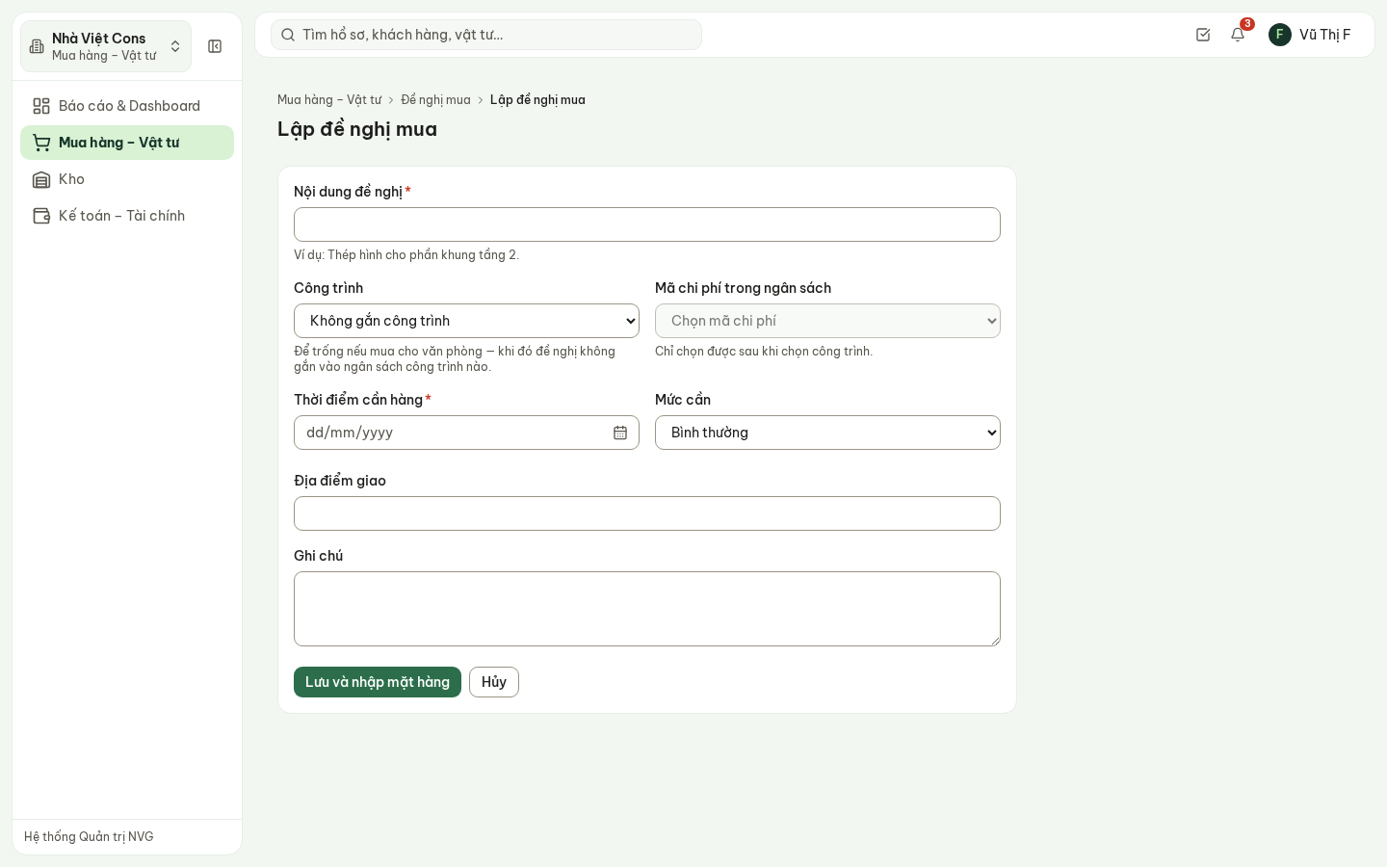
Hình 3 — Biểu mẫu lập đề nghị mua.
- Nội dung đề nghị — ví dụ «Thép hình cho phần khung tầng 2».
- Công trình — để trống nếu mua cho văn phòng. Chọn công trình thì Mã chi phí trong ngân sách thành bắt buộc: khoản mua được ghi thẳng vào đúng dòng ngân sách của công trình đó.
- Thời điểm cần hàng, Mức cần, Địa điểm giao.
- Lưu và nhập mặt hàng → tab Mặt hàng → Thêm mặt hàng: mã vật tư, tên, quy cách, số lượng, đơn vị, đơn giá ước tính.
- Gửi phê duyệt.
Ai duyệt? Hệ thống cộng giá trị ước tính rồi chuyển tới đúng cấp có hạn mức. Mức trong bản demo (mức tạm, Tổng Giám đốc sửa được): tới 10 triệu — Trưởng phòng Mua hàng; tới 200 triệu — Giám đốc Tài chính; lớn hơn — Tổng Giám đốc. Sau khi gửi, mặt hàng khóa lại: sửa số lượng sau khi duyệt sẽ làm hạn mức mất tác dụng. Bị từ chối thì hồ sơ mở lại để sửa, kèm lý do của người duyệt.

5. Nhận đề nghị đã duyệt
Đề nghị được duyệt thì Mua hàng nhận thông báo (chuông góc trên bên phải) và hồ sơ hiện ở thẻ Đề nghị mua trên Dashboard.
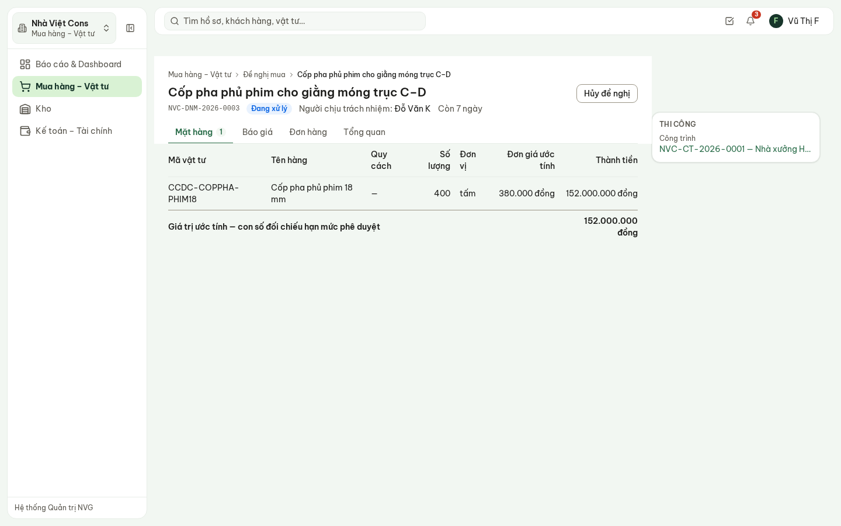
Hình 4 — Chi tiết đề nghị: mặt hàng, giá trị ước tính; bên phải là công trình liên quan.
Tab Tổng quan ghi thời điểm cần hàng, địa điểm giao, mã chi phí, thời điểm gửi và được duyệt, và dòng Công trường đã thúc — số lần chỉ huy trưởng đã bấm Thúc và lần gần nhất.
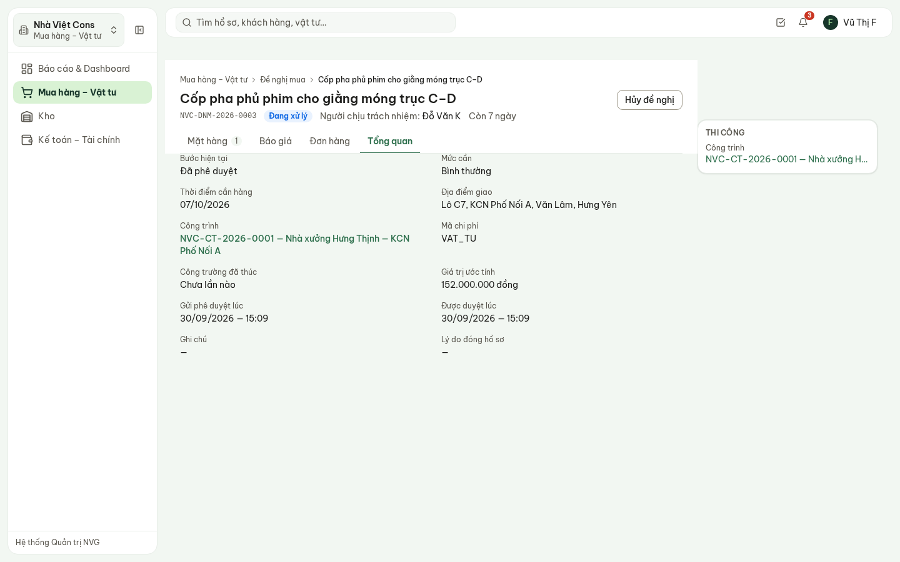
Hình 5 — Tab Tổng quan: công trường đã thúc bao nhiêu lần hiện ngay tại nơi xử lý.
Thời hạn của Mua hàng. Công trường theo dõi đề nghị trên màn hình Theo dõi đề nghị: thấy hồ sơ đang ở Mua hàng, chờ bao lâu, và bấm Thúc khi quá lâu — Mua hàng nhận thông báo. Thời hạn lập đơn trong bản demo là 48 giờ sau khi đề nghị được duyệt (mức tạm, Tổng Giám đốc sửa ở Thời hạn xử lý).

6. Hỏi giá và so sánh báo giá
Tab Báo giá → Nhập báo giá nhận được, mỗi nhà cung cấp một lần:
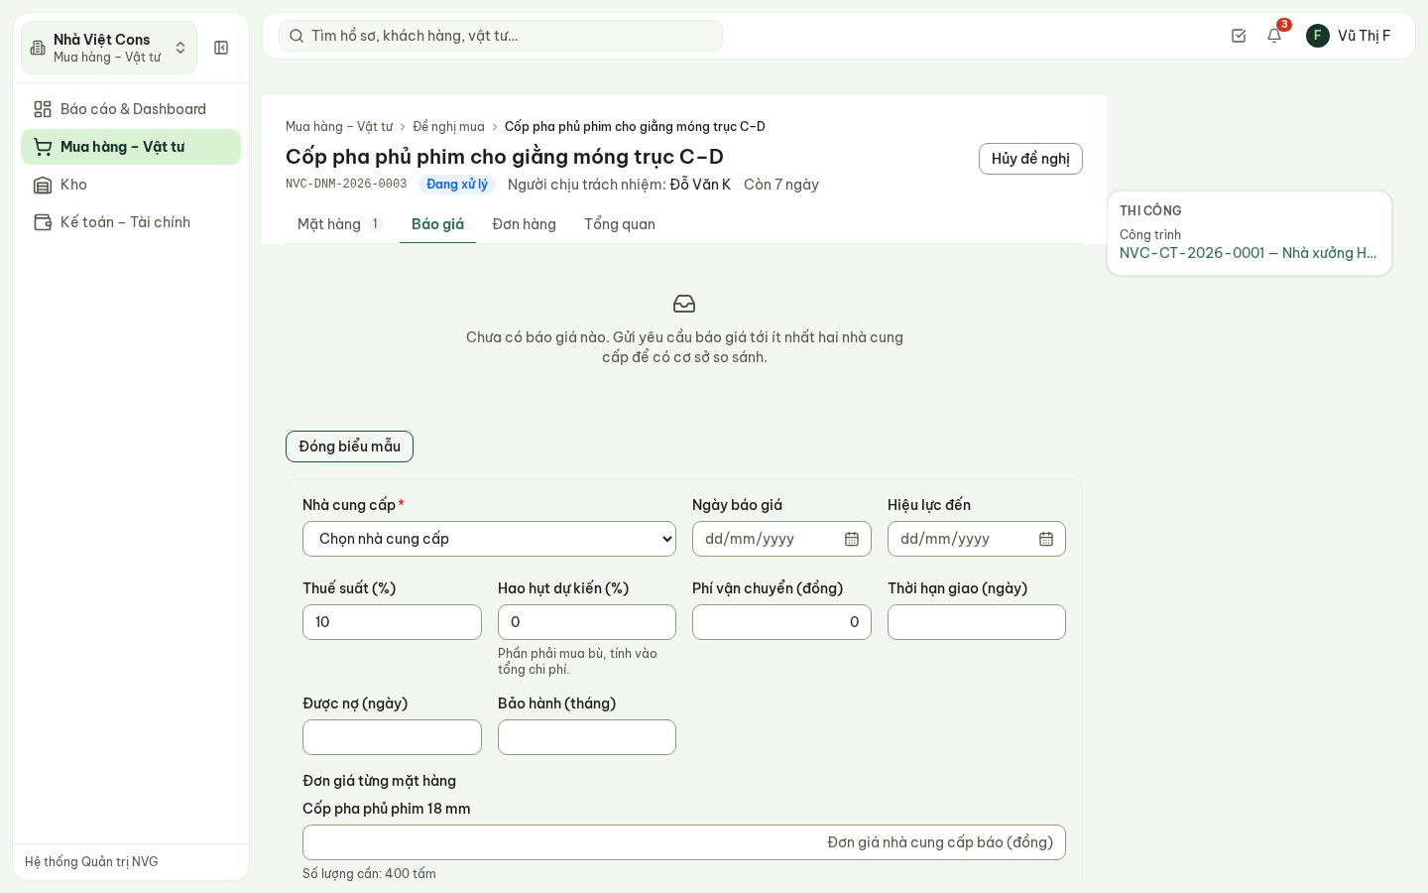
Hình 6 — Nhập báo giá: nhà cung cấp, thuế, hao hụt, vận chuyển, thời hạn giao, được nợ, bảo hành,
đơn giá từng mặt hàng.
Nên có ít nhất hai báo giá. Từ báo giá thứ hai, bảng so sánh hiện ra:
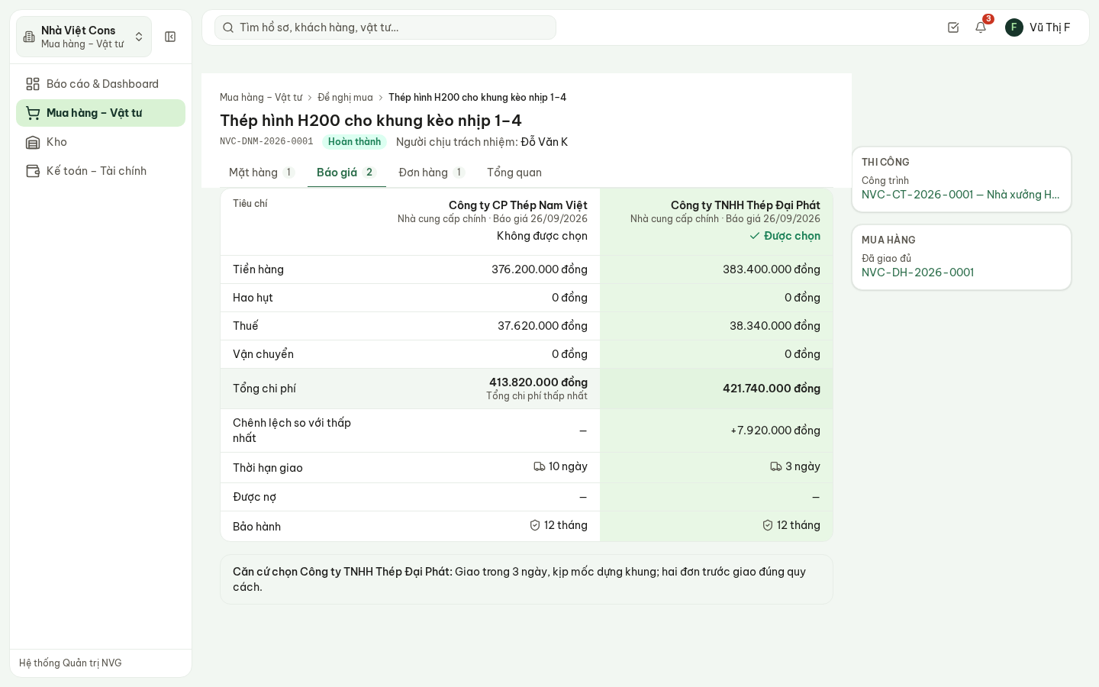
Hình 7 — Bảng so sánh: mỗi nhà cung cấp một cột; nhà cung cấp đã chọn tô nền.
- Nhóm tiền (tiền hàng, hao hụt, thuế, vận chuyển) quy về cùng một mặt bằng; dòng Tổng chi phí ghi rõ nhà nào thấp nhất, dòng Chênh lệch cho biết các nhà khác đắt hơn bao nhiêu.
- Nhóm rủi ro (thời hạn giao, được nợ, bảo hành) để nguyên — không quy thành tiền.
- Hệ thống không gợi ý chọn ai. Người mua bấm Chọn nhà cung cấp này dưới cột tương ứng.
- Chọn nhà không phải tổng chi phí thấp nhất thì phải ghi căn cứ chọn (tiến độ giao, bảo hành, chất lượng đã kiểm chứng…). Căn cứ lưu cùng hồ sơ, người duyệt và Kế toán đọc lại được — như ví dụ trong hình: chọn Thép Đại Phát đắt hơn 7,9 triệu vì giao trong 3 ngày.
Bảng so sánh là nội dung thương thảo: chỉ Ban Giám đốc, Tài chính, Dự án – Đấu thầu, Thiết kế và Mua hàng đọc được. Vai trò khác mở đề nghị thấy dòng giải thích thay cho bảng.

7. Lập đơn đặt hàng
Đã chọn nhà cung cấp thì đầu trang có nút Lập đơn đặt hàng. Bấm là đơn được tạo từ báo giá đã chọn — không nhập lại mặt hàng, đơn giá. Không có nút tạo đơn hàng trống: đơn luôn đi từ một đề nghị đã duyệt và một báo giá đã chọn.
Sau khi lập, ghi Ngày giao cam kết (và số hợp đồng mua bán nếu có) ở tab Tổng quan của đơn hàng. Giá trị đơn được ghi vào ngân sách công trình ở phần đã cam kết.
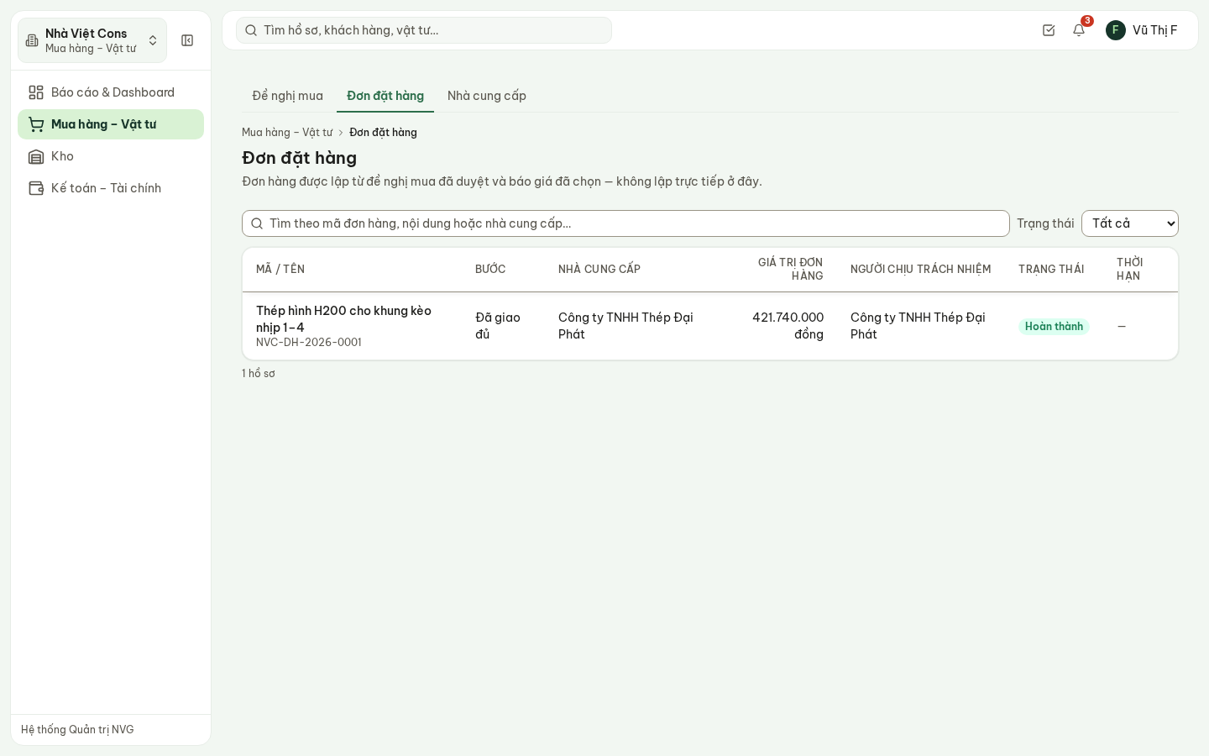
Hình 8 — Danh sách đơn đặt hàng: nhà cung cấp, giá trị, ngày giao cam kết.

8. Ghi nhận giao hàng
Hàng về: mở đơn hàng → tab Giao nhận → Ghi nhận đợt giao hàng. Giao nhiều đợt thì ghi mỗi đợt một lần.
- Ngày nhận, Người giao, Số phiếu giao hàng, Số hóa đơn, ô Có chứng từ chất lượng CO/CQ kèm theo.
- Mỗi mặt hàng: Số lượng đạt và Số lượng không đạt (thiếu, sai quy cách, hỏng) kèm ghi chú xử lý với nhà cung cấp.
- Lưu biên bản giao nhận. Người nhận là tài khoản đang đăng nhập — đây là chữ ký bên nhận.
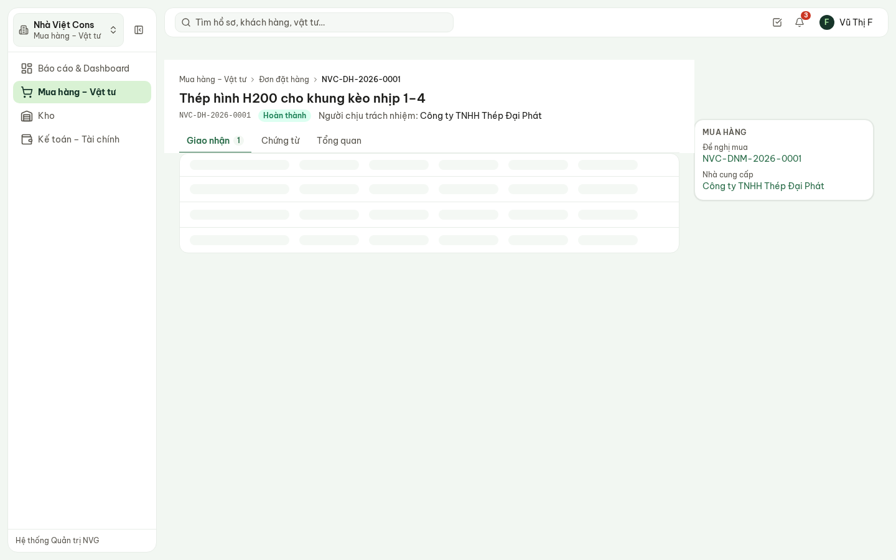
Hình 9 — Tab Giao nhận: đã đặt, đã nhận, còn lại từng mặt hàng và các đợt đã giao.
Chỉ phần đạt được tính là đã nhận và chuyển sang chi phí thực tế của công trình; phần không đạt ghi riêng để làm việc với nhà cung cấp. Nhận đủ thì đơn chuyển Đã giao đủ, đề nghị chuyển Hoàn thành. Kho bấm Nhập kho theo phiếu này trên từng đợt để đưa hàng vào tồn kho.

9. Bộ chứng từ cho Kế toán
Tab Chứng từ của đơn hàng gom đủ: đơn đặt hàng, liên kết tới bảng so sánh báo giá, từng phiếu giao nhận với số phiếu giao hàng, số hóa đơn, CO/CQ. Giao đủ thì Kế toán nhận thông báo và mở thẳng từ đây để lập đề nghị thanh toán.
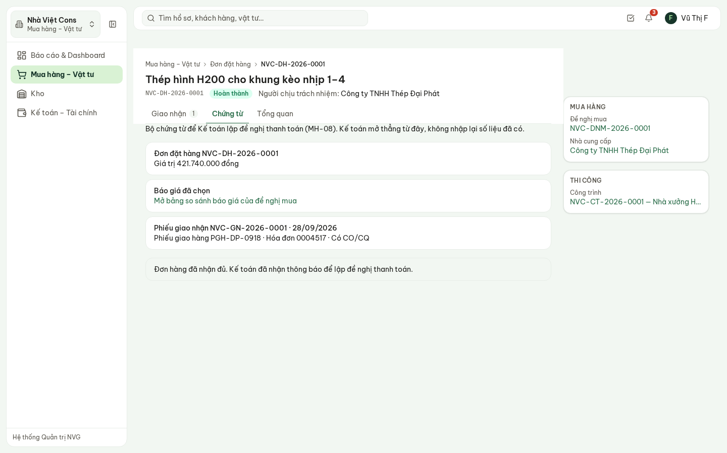
Hình 10 — Tab Chứng từ — Kế toán không phải hỏi lại Mua hàng.

10. Nhà cung cấp
Mua hàng – Vật tư → Nhà cung cấp: danh mục dùng chung cho cả ba pháp nhân — một nhà cung cấp chỉ có một mã. Thêm nhà cung cấp: tên, nhóm hàng, phân loại, mã số thuế, người liên hệ, điện thoại, thư điện tử.
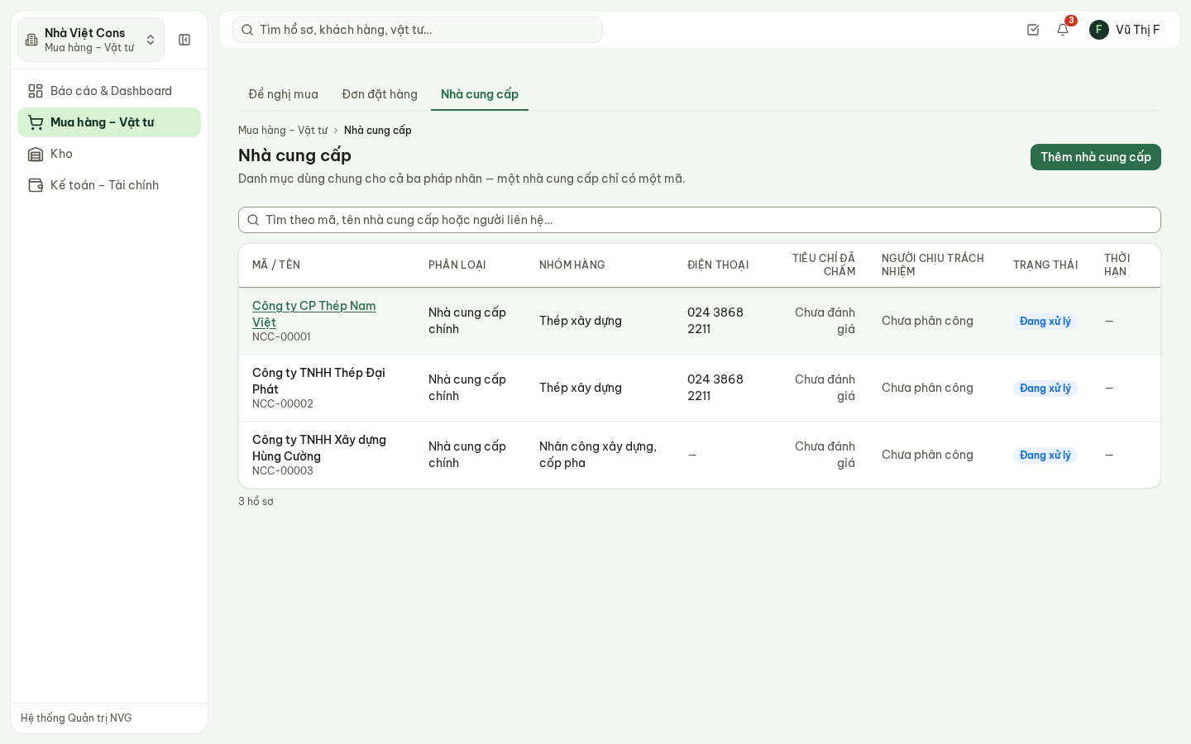
Hình 11 — Danh mục nhà cung cấp.
Trong hồ sơ nhà cung cấp:
- Tab Đánh giá — tám tiêu chí, chấm từ 1 đến 5, kèm căn cứ đánh giá. Hệ thống không cộng thành điểm tổng: mỗi tiêu chí đọc riêng.
- Tab Lịch sử giao dịch — mọi đơn hàng đã đặt với nhà cung cấp này.
- Đặt làm nhà cung cấp chính hoặc Ngừng giao dịch (bắt buộc ghi lý do; nhà cung cấp ngừng giao dịch không chọn được ở đơn mới, đơn đang chạy không đổi, mở lại được).
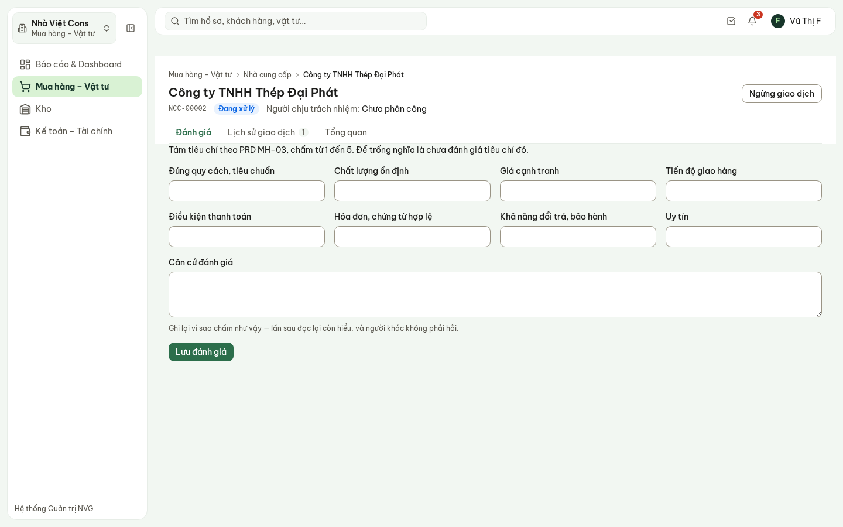
Hình 12 — Hồ sơ nhà cung cấp — tab Đánh giá.

11. Hủy đề nghị, hủy đơn hàng
Hủy đề nghị (khi chưa có đơn hàng) và Hủy đơn đặt hàng đều hỏi lý do trong hộp thoại; lý do lưu vào hồ sơ. Đề nghị đã hủy không lập đơn hàng được nữa.
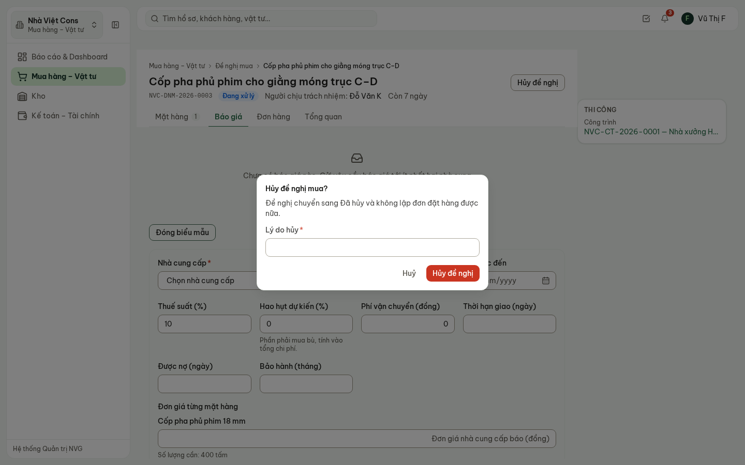
Hình 13 — Hủy đề nghị: nói rõ hệ quả, bắt buộc ghi lý do. Bấm Huỷ để thôi.

12. Câu hỏi thường gặp
Câu hỏi | Trả lời
Không thấy nút Lập đơn đặt hàng? | Đề nghị chưa được duyệt, hoặc chưa chọn nhà cung cấp trong bảng so sánh, hoặc đã có đơn hàng.
Không sửa được mặt hàng của đề nghị? | Đề nghị đã gửi phê duyệt. Chỉ sửa được khi còn Nháp hoặc bị từ chối.
Muốn chọn nhà cung cấp đắt hơn? | Được — ghi căn cứ chọn trong hộp thoại. Không ghi thì hệ thống không cho chọn.
Hàng về thiếu hoặc hỏng? | Ghi phần đạt và phần không đạt riêng. Đơn vẫn ở Đang giao cho tới khi nhận đủ phần đạt.
Đề nghị không gắn công trình có vào ngân sách không? | Không — đó là mua cho văn phòng. Mua cho công trình thì phải chọn công trình và mã chi phí.
Ai nhập kho? | Kho, từ nút Nhập kho theo phiếu này trên đợt giao nhận Mua hàng đã ghi.

